МИНИСТЕРСТВО ЭНЕРГЕТИКИ И ЭЛЕКТРИФИКАЦИИ СССР

ГЛАВТЕХУПРАВЛЕНИЕ ГЛАВНИИПРОЕКТ

МЕТОДИЧЕСКИЕ УКАЗАНИЯ
ПО ПЛАВКЕ ГОЛОЛЕДА ПОСТОЯННЫМ ТОКОМ

РД 34.20.511 Часть 2

(МУ 34-70-028-82)

УДК 621.313.315.1
Срок действия с 1.01.83
до 1.01.90

РАЗРАБОТАНО Всесоюзным научно-исследовательским институтом электроэнергетики (ВНИИЭ) и Львовским ордена Ленина политехническим институтом

СОСТАВИТЕЛИ В.В. Бургсдорф, Л.Г. Никитина (ВНИИЭ), Л.А. Никонец, П.Р. Хрущ (ЛПИ)

УТВЕРЖДЕНО Главным техническим управлением по эксплуатации энергосистем
Заместитель начальника К.М. Антипов
Главниипроектом
Главный инженер В.К. Гусев

1. ИСТОЧНИКИ ПИТАНИЯ СХЕМ ПЛАВКИ ГОЛОЛЕДА ПОСТОЯННЫМ ТОКОМ

Подстанции с регулированием напряжения посредством изменения коэффициента трансформации трансформаторов и автотрансформаторов

1.1. В тех случаях, когда плавка гололеда переменным током неосуществима при данной мощности трансформаторов подстанции и заданных номинальных напряжениях, следует предусматривать плавку гололеда постоянным током. Для этих целей могут использоваться преобразователи BУKH-1200-14000, ВУКН-1600-14000, ВУКН-1200-8000.
Преобразователи выполняются на неуправляемых вентилях по трехфазной мостовой схеме.
Первые два типа преобразователей предусмотрены для работы от шин напряжением 10,5 кВ, а третий - 6,3 кВ. Установка специального трансформатора для питания преобразователя допускается только при отсутствии на подстанции необходимых ступеней номинального напряжения. Преобразователи, рассчитанные на напряжение 10,5 кВ, могут подключаться к шинам 6,3 кВ.
В зависимости от параметров обогреваемых ВЛ может быть применено параллельное (до трех преобразователей) и последовательное (до двух преобразователей), а также последовательно-параллельное их соединение.
Один из полюсов преобразователя, включенного в схему обогрева ВЛ, должен быть заземлен. При последовательном соединении преобразователей заземляется перемычка, соединяющая полюсы преобразователей. При этом напряжение на преобразователь подается от отдельных секций шин, между которыми не должно быть гальванической связи.
1.2. Подключение преобразователей к шинам 6-10 кВ обусловливает некоторые особенности в работе электрической сети, работающей параллельно с преобразователем.
В нормальном режиме подключение преобразователя к шинам 6-10 кВ эквивалентно заземлению нейтрали через вентили преобразователя. На изоляцию сети при этом накладывается постоянное напряжение, равное половине амплитуды линейного напряжения. В силу этого в аварийных режимах работы сети 6-10 кВ, к которой подключен преобразователь, например, при несимметричных КЗ со стороны питания преобразователя (однофазное КЗ на шинах, пробой плеча преобразователя), в токах повреждения появляется постоянная составляющая, а их амплитуда за счет постоянных составляющих увеличивается по сравнению с амплитудой тока КЗ на полюсах преобразователя до 2 раз. Это может привести к отказу выключателя, а также к ложной работе релейной защиты, питающейся от трансформаторов тока. Поэтому необходимы устройства защиты, ограничивающие воздействия, вызванные включением преобразователей, и обеспечивающие достаточную чувствительность при первичных токах с постоянными составляющими*.
________________
* Нестандартное оборудование поставляется Львовским политехническим институтом.

Для уменьшения воздействий, связанных с работой преобразователя, целесообразно при возможности осуществлять его питание от отдельной секции шин, не имеющей электрической связи с распределительной сетью.
Пониженный уровень изоляции преобразователя для плавки гололеда по сравнению с уровнями изоляции оборудования электрической сети, от которой он питается, требует специальной защиты установки плавки гололеда (УГП) от перенапряжений.
Для ограничения токов короткого замыкания преобразователей УПГ следует применять токоограничивающие реакторы, уменьшающие мощность короткого замыкания источника питания. Необходимое значение сопротивления реакторов в зависимости от мощности КЗ на шинах источника питания можно определять по кривым рис. 1-3.

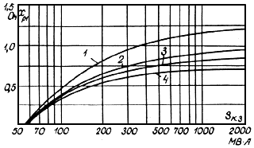

Рис. 1. Сопротивление токоограничивающего реактора и преобразователя ВУКН-1200-8000
(выпуска с 1978 г.) с БДВК и реактором в цепи полюса (Р2 по рис. 4)
При однофазном КЗ на шинах - кривые 1, 2 и 3 при X_{p2} = 0, 0,28 и 56 Ом соответственно;
для пробоя плеча преобразователя - кривая 4

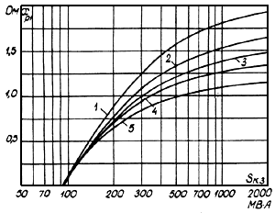

Рис. 2. Сопротивление токоограничивающего реактора и преобразователя ВУКН-1200-14000
(выпуска с 1978 г.) с БДВК и реактором в цепи полюса (P2 по рис. 4)
При однофазном КЗ на шинах - кривые 1, 2 и 3, 4 при X_{p2} = 0, 0,28, 0,56 и 1,12 Ом соответственно; для пробоя плеча преобразователя - кривая 5

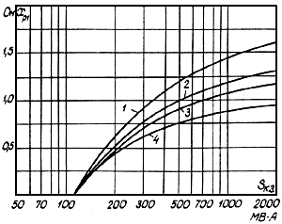

Рис. 3. Сопротивление токоограничивающего реактора и преобразователя ВУКН-1600-14000
(выпуска с 1978 г.) с БДВК и реактором в цепи полюса (Р2 по рис. 4)
При однофазном КЗ на шинах - кривые 1, 2 и 3 при X_{p2}= 0, 0,28 и 0,56 Ом соответственно;
для пробоя плеча - кривая 4

1.3. Принципиальная схема УПГ приведена на рис. 4. Основным элементом защиты УПГ является быстродействующий дуговой высоковольтный короткозамыкатель (БДВК), обеспечивающий перевод опасных несимметричных коротких замыканий в трехфазное замыкание с меньшими токами. Быстродействие БДВК обеспечивается введением в пространство между силовыми электродами двух вспомогательных электродов. Устройства защиты подают сигнал на отпирание тиристорного контактора (ТК), вследствие чего между вспомогательными электродами возникает электрическая дуга, шунтирующая промежутки между силовыми электродами. Тиристорный контактор следует питать от шин 0,4 кВ, напряжение на которых не должно понижаться ниже 70% номинального при коротком замыкании между полюсами преобразователя. Типовые схемы релейной защиты, управления и автоматики УПГ приведены на рис. 5-10.

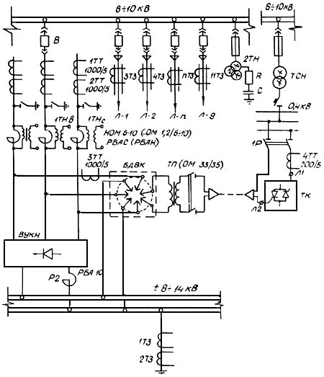

Рис. 4. Схема установки плавки гололеда (УПГ) постоянным током:
БДВК - быстродействующий дуговой высоковольтный короткозамыкатель;
ТК - тиристорный контактор; ТП - трансформатор поджига

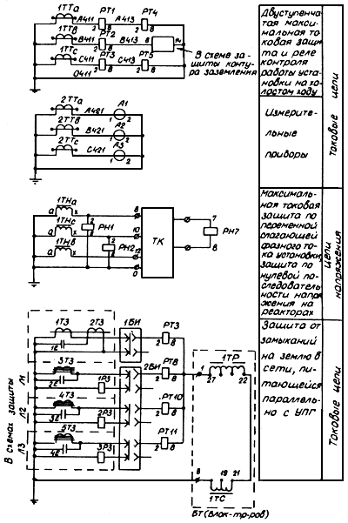

Рис. 5. Схема релейной защиты УПГ (токовые цепи и цепи напряжения):
РТ1-PT5 - реле тока РТ 40/6, 1,5÷6 А; РТ8-РТ11 - реле тока РТ 40/2, 0,5÷2 А;
РH1, PH2-PH7 - реле напряжения РН 53/60, 15÷60 B; БТ - блок трансреакторов;
ТК - тиристорный контактор; A1-A3 - амперметр Э 378; 1БИ - блок испытательный БИ4;
2БИ - блок испытательный БИ6

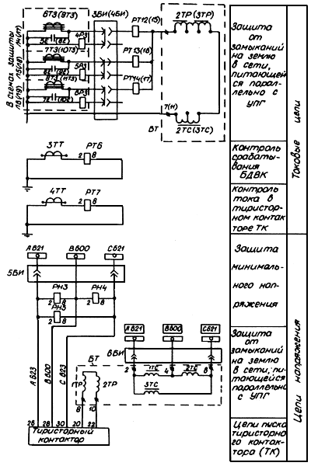

Рис. 6. Схема релейной защиты УПГ (токовые цепи и цепи напряжения - продолжение к рис. 5):
РТ6, РТ7 - реле тока РТ 40/6, 1,5÷6 A; PT12÷РT14 - реле тока РТ 40/2, 0,5÷2 А;
РН3÷РН5 реле напряжения РН 54/160, 40÷160 В; БТ - блок трансреакторов;
5БИ, 6БИ - блок испытательный БИ4; 3БИ - блок испытательный БИ6

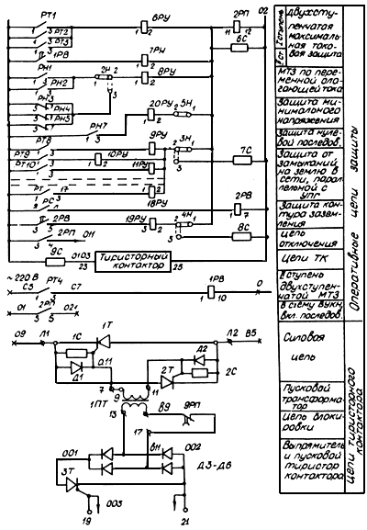

Рис. 7. Схема релейной защиты УПГ (оперативные цепи):
2РП - реле промежуточное РП-23, 220 В; 1PB - реле времени ВС 10-33, 220 В;
2РВ - реле времени ЭВ 143, 220 В; 6РУ÷20РУ - реле указательное РУ 21/0,015 А;
6С - сопротивление ПЭ 50, 4700 Ом; 7С÷9С - сопротивление ПЭ 50, 10000 Ом;
2Н÷5Н - отключающее устройство НКР 2; 1T, 2T - тиристор ТД 320Б; ЗТ - тиристор КУ 201Е; Д1÷Д6 - диод МД 226Б; 1С, 2С - сопротивление МЛТ 2, 100 Ом;
1ПТ - трансформатор однофазный 50 ВА, 1000/50 В

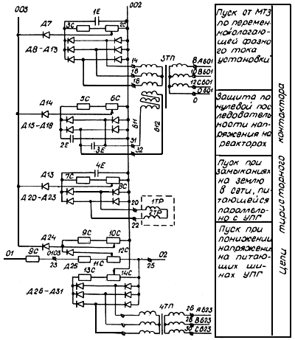

Рис. 8. Схема тиристорного контактора релейной защиты УПГ

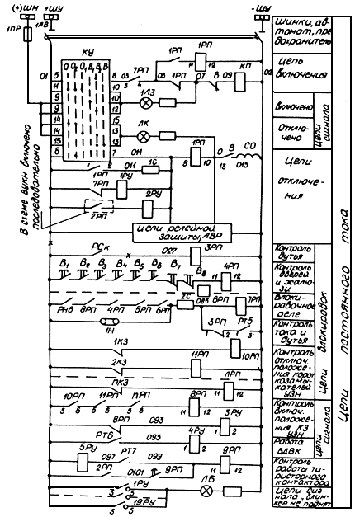

Рис. 9. Схема управления УПГ:
1РП - реле промежуточное РП 232; 3РП, 4РП - реле промежуточное РП 23, 220 В;
6РП÷11РП - реле промежуточное РП 23, 220 В; 1РУ, 2 РУ - реле указательное РУ 21/0,5, 0,5 А; 3РУ, 4РУ - реле указательное РУ 21/220, 220 В; 5РУ - реле указательное РУ 21/0,015, 0,015 А;
1С - сопротивление ПЭ 50, 1 Ом; 2C - сопротивление ПЭ 50, 1000 Ом; Л3 - арматура сигнальная с зеленой линзой АСДС, 220 В; ЛК - арматура сигнальная с красной линзой АСДС, 220 В; ЛБ - арматура сигнальная с белой линзой АСДС, 220 В; КУ - ключ управления П УШ, ВФ-1а, 46 А; 1АВ - автоматический выключатель АК 63, 10 А; 1ПР - предохранитель ППТ 10;
9РП - реле промежуточное РП 251, 220 В; 1H - отключающее устройство НКР 2

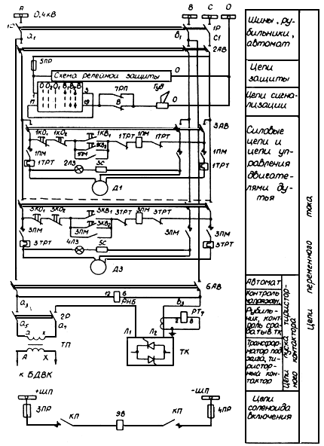

Рис. 10. Схема управления и сигнализации УПГ:
1P - рубильник трехполюсный Р 32, 250 А; 2АВ - автоматический выключатель А 3120, 500 В, 100 А; 5ПР - предохранитель ППТ 10; КУ - ключ управления П УШ ВФ-1а, 46 А; 3АВ÷5АВ – автоматический выключатель А 3120, 40 А; 6АВ - автоматический выключатель А 3120, 500 В, 100 А; 1ПМ÷3ПМ - пускатель магнитный ПА 322, 380 В; РН6 - реле напряжения РН 54/320;
РT7 - реле тока РТ 40/6, 1,5÷6 А; 1КО₁÷3КО₁ - кнопка КЕ 011-1; 1КО₂÷3КО₂ - кнопка КЕ 011-1; 1КВ₁÷3КВ₁ - кнопка КЕ 011-3; 1КВ₂÷3КВ₂ - кнопка КЕ 011-3; 2ЛЗ÷4ЛЗ - арматура сигнальная с зеленой линзой - АС 220; 3С÷5С - сопротивление ПЭ 50, 3300 Ом;
Гуд. - сирена СС 1, ~220 В, 40 Вт; ТК - тиристорный контактор

1.4. Дугогасящие катушки на период плавки должны быть отключены. Чтобы сохранить в работе трансформатор напряжения типа НТМИ, нормально работающий с глухозаземленной нейтралью, в заземляющий провод его нейтрали необходимо включить конденсатор, предотвращающий протекание тока по обмоткам трансформатора, и активное сопротивление для предотвращения феррорезонанса (рис. 11). При этом изоляция нейтрального вывода трансформатора напряжения должна выдерживать дополнительно наложенное постоянное напряжение. Поэтому на период плавки гололеда трансформаторы НТМИ-6-66 и НТМИ-10-66 с изоляцией нейтрального вывода до 1 кВ (выпускаемые с 1968 г.), гальванически связанной с УПГ, должны отключаться.

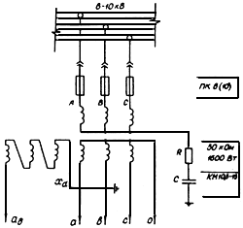

Рис. 11. Схема включения трансформатора напряжения НТМИ 6-10 кВ (выпуска до 1968 г.)

1.5. Трансформаторы напряжения НКФ, подключенные к линии, на которой предусматривается плавка гололеда постоянным током, должны быть присоединены с помощью конденсатора (рис. 12), либо отключены.

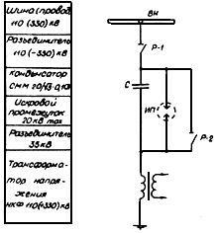

Рис. 12. Схема подключения трансформатора напряжения НКФ к линии, на которой предусматривается плавка гололеда постоянным током

1.6. Если преобразователи для плавки гололеда установлены на подстанции с синхронными компенсаторами (СК), то токи высших гармоник, генерируемые преобразователем, замыкаются через систему и СК. Часть токов высших гармоник, замыкающихся через СК, приводит к дополнительному нагреву его ротора. С увеличением тока плавки и соответственно токов высших гармоник в СК нагрев ротора может достигнуть предельно допустимого. На рис. 13 приведены зависимости предельного тока плавки от мощности КЗ на шинах 6-10 кВ (эквивалентного сопротивления системы) с учетом дополнительного нагрева СК токами высших гармоник. Если реальный ток плавки превышает допустимые значения (см. рис. 13), синхронные компенсаторы на период плавки необходимо отключать. При невозможности отключения СК последовательно с ними должен быть включен реактор, ограничивающий часть тока гармоник, замыкающегося через СК. Сопротивления реактора могут быть найдены по рис. 14, а реактивная мощность СК может быть определена по рис. 15.

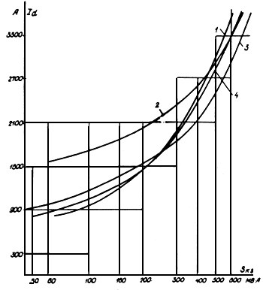

Рис. 13. Допустимый ток плавки гололеда при параллельной работе УПГ с синхронным компенсатором (СК):
1 - синхронный компенсатор КС 15000 - II;
2 - синхронный компенсатор КС 30000 - II:
3 - синхронный компенсатор КСВ 37500 - II;
4 - синхронный компенсатор КСВ 75000 - II

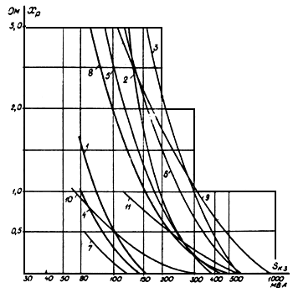

Рис. 14. Сопротивление реактора в цепи СК при различных токах плавки (I_{d}):
1-3 - для синхронных компенсаторов КС 15000, КС 30000 и КСВ 37500 при I_{d} = 1200 А;
4-7 - для синхронных компенсаторов КС 15000, КС 30000; КСВ 37500 и КСВ 75000 при I_{d} = 2400 A; 8-11 - то же при I_{d} = 3600 А

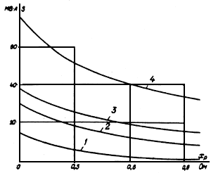

Рис. 15. Максимальная мощность СК с реактором в цепи статора:
1 - синхронный компенсатор КС 15000;
2 - синхронный компенсатор КС 30000;
3 - синхронный компенсатор КСВ 37500;
4 - синхронный компенсатор КСВ 75000

1.7. Если преобразователь подключается к шинам 6-10 кВ с конденсаторной батареей, то высшие гармоники тока, генерируемые преобразователем, вызывают дополнительный нагрев конденсаторов. Предельные токи плавки по условию допустимого дополнительного нагрева конденсаторов высшими гармониками тока определяются по кривым рис. 16.

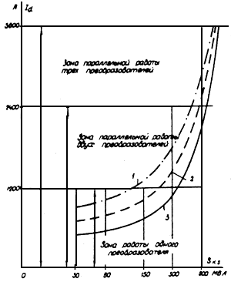

Рис. 16. Допустимый ток плавки гололеда при параллельной работе УПГ с шунтовой конденсаторной батареей:
1 - шунтовая конденсаторная батарея 10,6 М_{вар};
2 - шунтовая конденсаторная батарея 6,1 М_{вар};
3 - шунтовая конденсаторная батарея 5,3 М_{вар}

1.8. Допускается использование контура заземления подстанций в качестве рабочего заземлителя при плавке гололеда током до 1200 А. В этом случае присоединение полюса преобразователя к контуру подстанции с целью обеспечения термической стойкости горизонтальных и вертикальных электродов заземлителя, а также для уменьшения шаговых напряжений должно быть выполнено тремя лучами (сечение которых должно быть проверено на термическую стойкость) и расходящимися в разные стороны от точки присоединения к полюсу на расстояние не менее 50 м. При этом каждый луч должен быть соединен с элементами контура во всех точках пересечения. Возможность использования контура заземления в качестве рабочего заземлителя при токах свыше 1200 А требует экспериментальной проверки или обоснования в каждом конкретном случае.
Контур подстанции, используемый в качестве рабочего заземлителя, должен быть защищен от термического поражения (рис. 17 и 18).

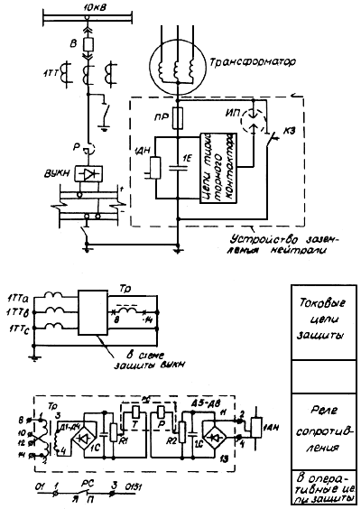

Рис. 17. Защита контура заземления подстанции, используемого в качестве рабочего в схемах плавки гололеда с возвратом тока через землю

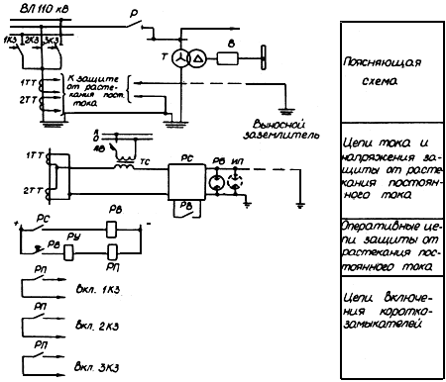

Рис. 18. Схема защиты сети переменного тока при возрастании растекания постоянного тока плавки по сети

1.9. При использовании контура заземления подстанции в качестве рабочего заземлителя, появляющееся на нем постоянное напряжение приводит к протеканию части постоянного тока плавки через глухозаземленные нейтрали трансформаторов, установленных на этой подстанции. Это приводит к некоторому увеличению тока холостого хода и потерь в стали трансформаторов.
Допустимые значения постоянных токов в однофазных трансформаторах, отнесенные к амплитуде тока холостого хода трансформатора при номинальном напряжении, приведены в табл.1.

Таблица 1

Предельные значения подмагничивающих токов для однофазных трансформаторов

Материал магнитопровода | Ток в фазе
Материал магнитопровода | = 1,1 | = 1,15
Холоднокатаная сталь | 1,9 | 3,75
Горячекатаная сталь | 1,2 | 2,0

Допустимые значения постоянного тока в трехфазных трансформаторах разной мощности S_{т} в зависимости от рабочего напряжения приведены на рис. 19 и 20.

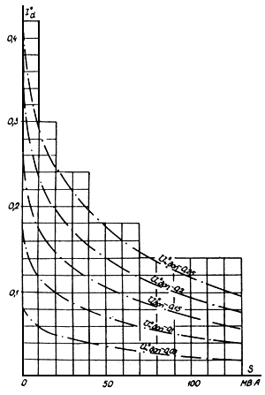

Рис. 19. Допустимые значения постоянного тока подмагничивания трансформаторов (автотрансформаторов) с магнитопроводами из горячекатаной стали:
- относительное значение постоянного тока, приведенное к амплитуде номинального тока трансформатора; - допустимое переменное напряжение (рабочая индукция) возбуждающей обмотки трансформатора

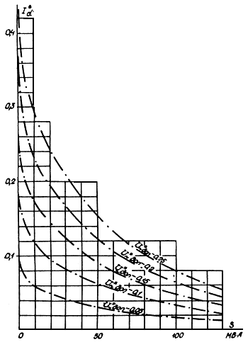

Рис. 20. Допустимые значения постоянного тока подмагничивания трансформаторов (автотрансформаторов) с магнитопроводами из холоднокатаной стали
Обозначения те же, что на рис. 19

1.10. При проведении расчетов по определению значений постоянного тока в нейтралях трансформаторов необходимо принимать сопротивления контуров заземления подстанций постоянному току в осенне-зимний период.
Если значения постоянных токов превышают допустимые, в нейтрали трансформаторов (автотрансформаторов) следует включить устройства заземления нейтрали (УЗН), препятствующие протеканию в них постоянного тока (рис. 21 и 22).

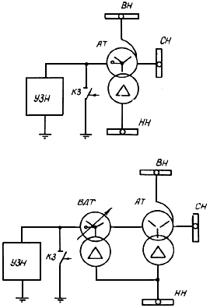

Рис. 21. Схема подключения устройства заземления нейтрали (УЗН):
a - УЗН в нейтрали автотрансформатора; б - УЗН в нейтрали вольтодобавочного трансформатора

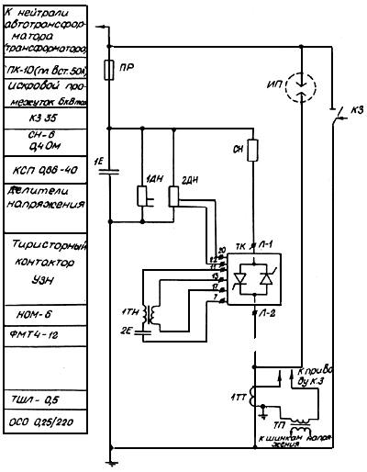

Рис. 22. Устройство заземления нейтрали при плавке гололеда с использованием контура заземления подстанции в качестве рабочего заземлителя УПГ

Основным элементом УЗН является конденсатор IE (см. рис. 21), включенный последовательно с предохранителем ПР. Для ограничения перенапряжений, возникающих на конденсаторе IE при коротких замыканиях в сети, устанавливается шунтирующий тиристорный контактор (ТК). Нейтраль защищена искровым промежутком ИП, срабатывающим при появлении напряжения после перегорания предохранителя ПР. При появлении тока в ТК или в ИП включается короткозамыкатель КЗ, заземляющий нейтраль наглухо. На рис. 23 приведены схемы вторичных цепей УЗН.

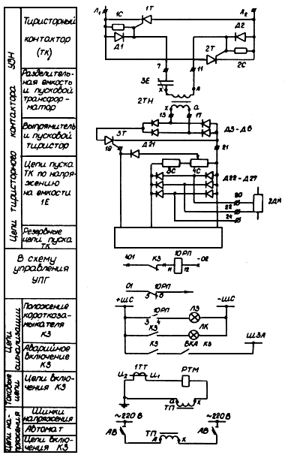

Рис. 23. Схема тиристорного контактора УЗН и цепи вторичной коммутации:
1T, 2T - тиристор; Т630; 3Т - тиристор КУ 201E; Д1-Д6, Д21-Д27 - диод МД226Б;
1С, 2С - резистор МЛТ2, 160 Ом; 3С - резистор МЛТ2, 220 Ом; 4С - резистор регулируемый ППЗ, 220 Ом; 3Е - конденсатор ФМТ4-12; 2ТН - трансформатор однофазный НОМ 6, 3000/100 В; 1ДН, 2ДН - делитель напряжения набор ПЭ 50, 200 Вт; 10РП - реле промежуточное РП 23, 220 В; Л3 - арматура сигнальная с зеленой линзой АС 220; ЛК - арматура сигнальная с красной линзой АС 220; ТП - трансформатор 0С0 0,25, 380/36; АВ - автомат АК 63, 4 А

1.11. При включении короткозамыкателя УЗН установка плавки гололеда должна быть отключена, чтобы избежать растекания постоянного тока в нейтрали.
Если УЗН размещен на одной подстанции с УПГ, то отключение УПГ при включении короткозамыкателя УЗН может производиться от блок-контакта или реле-повторителя короткозамыкателя.
Если УЗН размещен на подстанции, соединенной с УПГ обогреваемой линией, то следует предусматривать специальную схему (рис. 24, 25), позволяющую автоматически отключать УПГ при срабатывании короткозамыкателя УЗН.

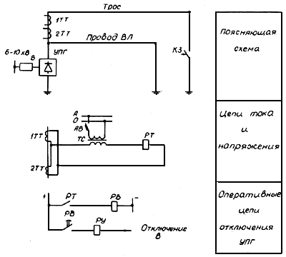

Рис. 24. Схема отключения УПГ при срабатывании на оконечной подстанции защиты от растекания постоянного тока плавки, воздействующей на короткозамыкатель, подключенный к тросу:
1TT, 2TT - трансформатор тока ТФНД 35М; ТС - трансформатор силовой 0С0 0,25, 0,25 кВт, 220/36 В; РТ - реле тока РТ 40/6, 1,5÷6 А; РВ - реле времени ЭВ 132, 220 В; РУ - реле указательное РУ 21/0,5, 0,5 А

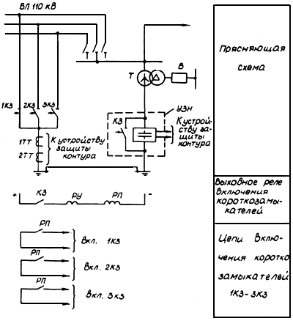

Рис. 25. Схема защиты сети переменного тока с УЗН при растекании постоянного тока плавки

1.12. Сборка схемы соединения проводов ВЛ при плавке производится с помощью переключающего устройства, например, согласно рис. 26. Разъединители устройства Р-6, Р-7 и Р-8 должны соответствовать классу напряжения ВЛ. Остальные разъединители (P-1, Р-2, Р-3, Р-4 и Р-5) - класса 35 кВ.

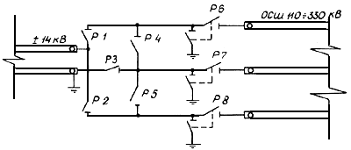

Рис. 26. Схема переключающего устройства для подвода постоянного напряжения плавки
к обходной системе шин

1.13. С целью обеспечения высокочастотной связи по обогреваемой ВЛ целесообразно выполнить подвод постоянного тока к проводам ВЛ таким образом, чтобы он протекал через ВЧ заградители или установить в цепи преобразователя на стороне постоянного тока дополнительный заградитель.
1.14. При необходимости регулирования напряжения в УПГ с несколькими преобразователями каждый из них целесообразно подключить через отдельный токоограничивающий реактор, а между реакторами установить разъединители, например, в соответствии с рис. 27. Это позволяет регулировать напряжение плавки изменением числа реакторов, включенных между шинами и преобразователем, либо соединением их по схеме делителя напряжения и тем самым расширить диапазон длин и сечений проводов обогреваемых ВЛ. При этом может быть сокращено количество УЗН, устанавливаемых на подстанциях сети.

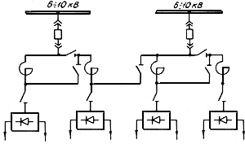

Рис. 27. Схема УПГ с расширенным диапазоном ступенчатого регулирования напряжения

Подстанции с блоками автотрансформатор - вольтодобавочный трансформатор
1.15. На подстанциях с блоками автотрансформатор - вольтодобавочный трансформатор (АТ-ВДТ) и при использовании выпрямителя целесообразно выполнить источник плавки гололеда с регулируемым постоянным током плавки и тем самым обеспечить обогрев ВЛ в широком диапазоне длин и сечений проводов. Для этого собирается схема АТ-ВДТ, описанная в разд.3.3 "Руководящих указаний по плавке гололеда", ч.1, отличающаяся от нее лишь тем, что к возбуждающей обмотке (ВО) ВДТ присоединен выпрямитель. Гармоники выпрямленного тока могут вызвать перенапряжения на индуктивном сопротивлении нагрузки выпрямителя - ВЛ. Поэтому для ограничения этих перенапряжений параллельно выводам постоянного тока выпрямителя установлены фильтры второй и шестой гармоник. УПГ (рис. 28) является генератором гармоник напряжения, а не тока. Схема релейной защиты УПГ приведена на рис. 29 и 30.

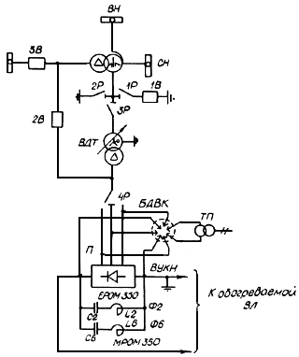

Рис. 28. Схема подстанции с вольтодобавочным трансформатором в общей части обмотки автотрансформатора и выпрямителем, составляющими источник заданного постоянного тока для плавки гололеда:
Ф2, Ф6 - фильтры 2-й и 6-й гармоники, соответственно; ТП - трансформатор поджига БДВК

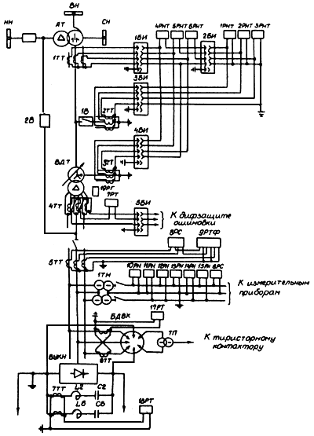

Рис. 29. Принципиальная схема релейной защиты УПГ, работающей в режиме источника заданного тока:
1РНТ÷3РНТ - реле тока РТ 40/2; 7РТ - реле тока РТ 40/Р-5; 17РТ - реле тока РТ 40/6;
8РC – реле сопротивления КРС 2, 5 А, 100 В; 9РТФ - фильтровое реле РТФ 7/2;
10РН÷12РН - реле напряжения РН 54/160; 13РН÷15РН - реле напряжения РН 53/220;
18РН - реле тока РТ 40/10; 1БИ÷4БИ - блок испытательный БИ 6; 5БИ - блок испытательный БИ 4

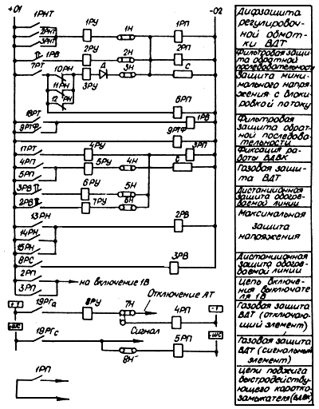

Рис. 30. Схема релейной защиты УПГ, работающей в режиме источника заданного тока. Оперативные цепи:
1РП - реле промежуточное РП 212, 220 В; 2РП - реле промежуточное РП 213, 220 В, 2 А;
3РП, 4РП÷6РП - реле промежуточное РП 23, 220 В; 1РВ - реле времени ЭВ 123, 220 В;
2РВ, 3РВ - реле времени ЭВ 113, 220 В; Д - диод кремниевый Д 205; С - резистор ПЭ 50, 4500 Ом; 1РУ÷7РУ - реле указательное РУ 21/0,015; 8РУ - реле указательное РУ 21/0,025;
РТФ - фильтровое реле РТФ 7/2; 1Н÷6Н, 8Н - отключающее устройство НКР 2;
7Н - отключающее устройство НКР 3

1.16. Допускается последовательное и параллельное включение преобразователей, питаемых от ВДТ, с преобразователями, питаемыми от шин низкого напряжения подстанции через токоограничивающие реакторы (рис. 31).

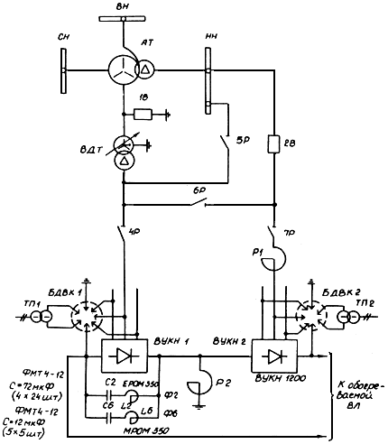

Рис. 31. Схема подстанции с блоком AT - ВДТ и УПГ постоянным током

Подстанции с шунтирующими конденсаторными батареями (ШКБ)

1.17. На подстанции с шунтирующей конденсаторной батареей (ШКБ-1) 35-110 кВ может быть выполнена установка для плавки гололеда с регулируемым током. Ее элементы могут использоваться также для регулирования реактивной мощности (рис. 32).

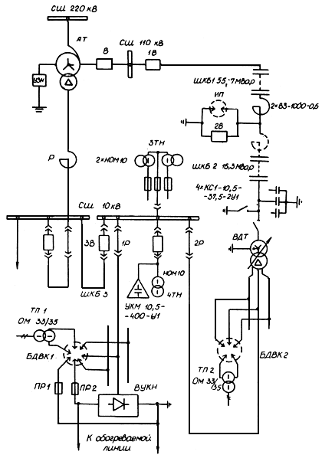

Рис. 32. Схема подстанции с комплексной установкой для регулирования мощности шунтовой конденсаторной батареи (ШКБ) и плавки гололеда на ВЛ

1.18. При плавке гололеда последовательно с ШКБ-1 к ее нейтрали подключается регулировочной обмоткой (РО) вольтодобавочный трансформатор (ВДТ). Возбуждающая обмотка (ВО) ВДТ соединена с отдельной секцией шин (СШ 10 кВ). К СШ 10 кВ подключен преобразователь. Секционный выключатель ЗВ отключен. Ток ШКБ, протекая через РО ВДТ, наводит ток в ВО ВДТ. Наведенный ток выпрямляется преобразователем и замыкается через обогреваемую линию. Ток в схеме определяется напряжением и сопротивлением ШКБ, т.е. ВДТ работает в режиме трансформатора тока с регулируемым коэффициентом трансформации.
В схеме установлены быстродействующий дуговой высоковольтный короткозамыкатель БДВК-1 и шунтирующий выключатель 2 В, на включение которых действуют защиты ВДТ, преобразователя и обогреваемого контура. БДВК-1 предназначен также для защиты оборудования от перенапряжений при обрывах в обогреваемом контуре.
1.19. Для регулирования реактивной мощности в негололедный период ШКБ-1 на ВО ВДТ подается напряжение включения 3 В. Преобразователь плавки при этом должен быть отключен. Регулируемое напряжение ВДТ изменяет напряжение на ШКБ-1 и тем самым регулирует мощность, генерируемую ШКБ-1. С целью защиты ВДТ от атмосферных перенапряжений в обычных условиях эксплуатации, а также регулирования напряжения на шинах НН параллельно его возбуждающей обмотке устанавливают дополнительную ШКБ-2 небольшой мощности (см. рис. 32).
Типовые схемы релейной защиты, автоматики и управления приведены на рис. 33-39.

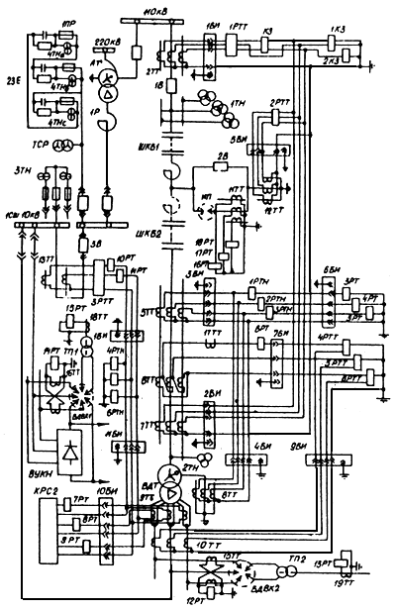

Рис. 33. Схема релейной защиты комплексной установки для регулирования мощности ШКБ и плавки гололеда:
1КЗ, 2КЗ - комплект защит К39, 220 В; КЗ - комплект защит К312, 220 В; 1РП÷3РП - реле тока РT 40/Р-5; 4ТН - трансформаторы напряжения НОМ 10, 10 кВ; 1РТН÷6РТН - реле дифференциальное РНТ 565; 4РTT÷6РTT - реле тока МЗТ 11, 10 А; КРС 2 - реле сопротивления КРС 2, 5 А, 100 В; 6РТ, 10РТ, 11PT - реле тока РT 40/6; 12PT÷15РT - реле тока РT 40/6;
7РT÷9РT - реле тока РT 40/P-5; 3РТ÷5РТ - реле тока РТ 40/2; 1БИ÷3БИ - блок испытательный БИ 6; 4БИ÷6БИ - блок испытательный БИ 6; 7БИ, 8БИ, 11БИ, 12БИ - блок испытательный БИ 4; 9БИ÷10БИ - блок испытательный БИ 6; 1P, 2P - рубильник Р 32, 250 А; 1AB, 2АВ - автомат АК 63; 1E, 2E - конденсатор МБГП, 5 мкФ, 500 В; 1ПТ÷3ПТ - промежуточный трансформатор; 1PH÷3PH - реле напряжения РН 53/200, 50÷200 В; 15PH, 16PH - реле напряжения РН 58, 50÷200 В; 1КРБ - устройство блокировки КРБ 12, 100 В; 4ТП - промежуточный трансформатор ТБС2-0,1, 220/127 В; 1PB - реле времени ВС 10-33; 1 var - варметр Д335-1; 1 varn - счетчик реактивной энергии СР4У, 100 В, 5 А

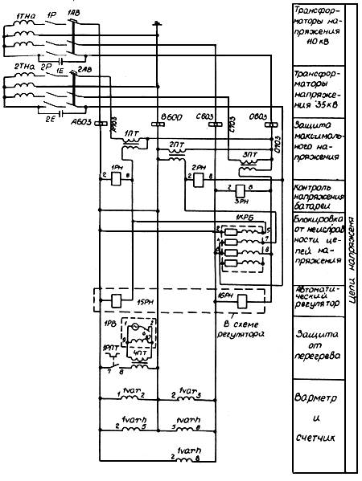

Рис. 34. Релейная защита комплексной установки для регулирования мощности ШКБ и плавки гололеда.
Цепи напряжения ШКБ
Обозначения те же, что на рис. 33

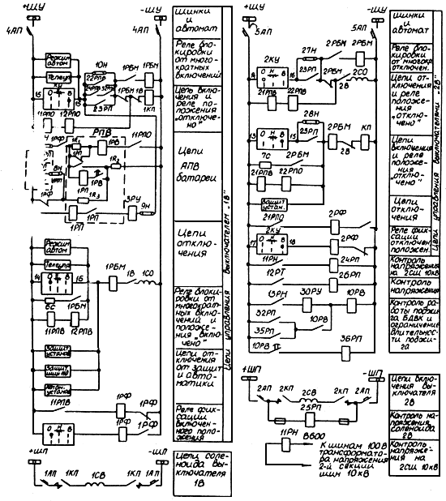

Рис. 35. Цепи управления комплексной установки для регулирования мощности ШКБ и плавки гололеда:
4АП, 5АП - автомат АК 63; 1КУ, 2КУ - ключ управления П УШ; 1РБМ, 2РБМ - реле промежуточное РП 232, 200 В; 1РФ, 2РФ - реле промежуточное двухпозиционное РП 8, 220 В; 11РПО, 12PПО - реле промежуточное РП23, 110 В; 11РПВ, 12РПВ, 21РПВ, 22РПВ - реле промежуточное РП 252, 110 В; 21РПО-22РПО - реле промежуточное РП 23, 110 В;
36РП, 24РП - реле промежуточное РП 23, 220 В; 25РП, 26РП - реле промежуточное РП 252, 220 В; РПВ - реле повторного включения РПВ 58, 220 В; 11РН - реле напряжения PH54/160, 40÷160 В; 10РВ - реле времени ЭВ 114, 220 В; 3РУ - реле указательное РУ 21/1, 1 А;
1АП - автомат A3144; 2АП - автомат A3144; 6С, 7С - сопротивление ПЭВ 100, 1 Ом;
9Н - отключающее устройство НКР 2; 27Н, 28Н - отключающее устройство НКР 2

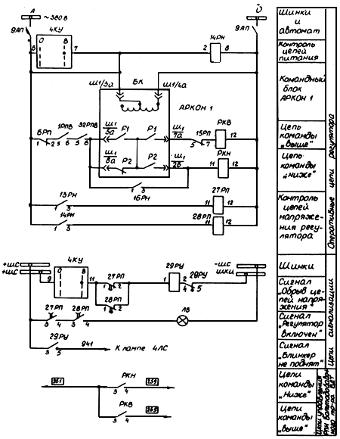

Рис. 36. Цепи автоматики комплексной установки для регулирования мощности ШКБ и плавки гололеда:
9АП - автомат АК 63; БК - блок командный автоматический регулируемый AРКOH 1;
4КУ - ключ управления КВ 11; РКB, РКH - реле промежуточное РП 23, 220 В;
27РП, 28РП - реле промежуточное РП 252, 220 В; 29РУ - реле указательное РУ 21/0,025;
0,025 А; ЛБ -лампа сигнальная АС 220

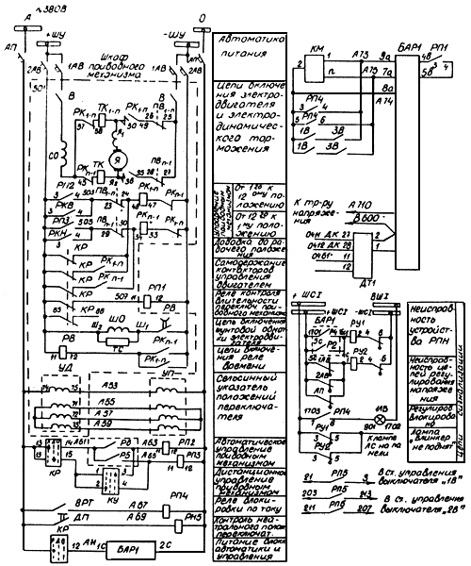

Рис. 37. Схема автоматики регулирования напряжения комплексной установки для регулирования мощности ШКБ и плавки гололеда

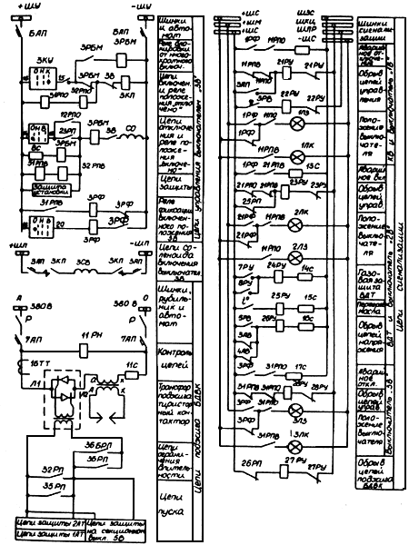

Рис. 38. Цепи управления, сигнализации и цепи поджига БДВК комплексной установки для регулирования мощности ШКБ и плавки гололеда:
3АП, 7АП - автомат А 3144; 6АП - автомат АК 63; 3КУ - ключ управления КВ 1111a1a; 3РБМ - реле промежуточное РП 232, 220 В; 31РПB, 32РПВ - реле промежуточное РП 252, 110 В; 31РПО, 32РПО - реле промежуточное РП 23, 110 В; 3РФ - реле промежуточное РП 8, 220 В; 12РH - реле напряжения РН 54/320, 160÷320 В; 8С - сопротивление ПЭВ 50, 1 Ом;
11С - сопротивление СН 4; 12C÷16C - сопротивление ПЭВ 50, 3000 Ом; 21РУ÷28РУ - реле указательное РУ 21/0,015, 0,015 А; 1ЛЗ÷3ЛЗ - арматура сигнальная АС 220;
1ЛК÷ЗЛК - арматура сигнальная АС 220

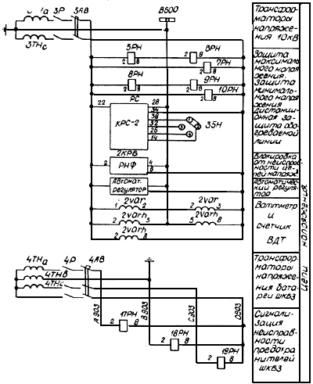

Рис. 39. Цепи трансформаторов напряжения 10 кВ комплексной установки для регулирования мощности ШКБ и плавки гололеда:
3АВ, 4АВ - автомат АК 63; 5РH÷7РH - реле напряжения РН 53/200, 50 200 В;
8РН÷10РН - реле напряжения РH 53/60 Д; 2 var - варметр Д 335-1; 2 warn - счетчик реактивной энергии СР4У, 100 В, 5 А; 17PН÷19PH - реле напряжения РН 53/60 Д;
35Н - отключающее устройство; КРС-2 - реле сопротивления КРС-2, 5 А, 100 А; 2КРБ - реле напряжения Е 511, 100 В

2. СХЕМЫ, РАСЧЕТ РЕЖИМОВ РАБОТЫ И ЗОНЫ ПРИМЕНЕНИЯ ПЛАВКИ ГОЛОЛЕДА ПОСТОЯННЫМ ТОКОМ

Плавка гололеда от преобразователя, подключенного к шинам 6-10 кВ или к трансформатору

2.1. При плавке гололеда постоянным током возможен дискретный выбор тока изменением схем соединения проводов отдельных фаз линии. Выбор рациональной схемы плавки зависит от параметров ВЛ, электрической сети и источников питания. Рекомендуемые схемы плавки от УПГ с одним преобразователем для радиальных ВЛ приведены на рис. 40-46. Примерный диапазон обогреваемых участков показан на рис. 47.

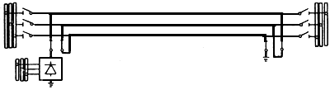

Рис. 40. Схема "змейка"

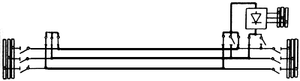

Рис. 41. Схема "провод-два провода" (П-2П)

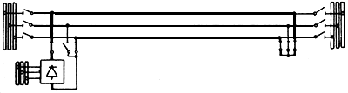

Рис. 42. Схема "провод-провод" (П-П)

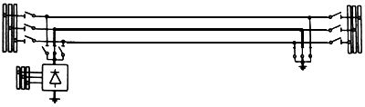

Рис. 43. Схема "провод-земля" (П-3)

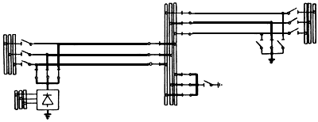

Рис. 44. Схема "три провода-провод-земля" (ЗП-П-3)

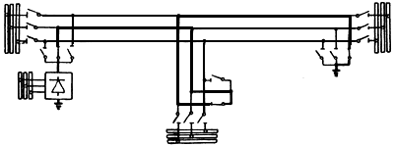

Рис. 45. Схема "провод-земля" (П-3) для ВЛ с ответвлением

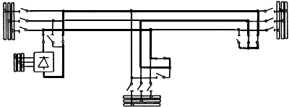

Рис. 46. Схема "провод-провод" (П-П) для ВЛ с ответвлением

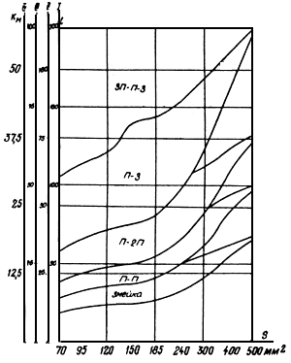

Рис. 47. Диапазон участков ВЛ, обогреваемых от УПГ с неизменным напряжением:
I - мостовая схема ВУКН 1200-14000; II - то же ВУКН 1200-8000;
III - трехвентильная схема ВУКН 1200-14000; IV - то же ВУКН 1200-8000

С целью сокращения времени плавки для ВЛ с ответвлениями следует применять схемы, обеспечивающие одновременный обогрев как основной линии, так и ее ответвлений (см. рис. 45, 46). Пути прохождения тока по контуру плавки показаны на этих рисунках утолщенной линией.
Выбор рациональной схемы в каждом конкретном случае зависит от необходимого значения суммарного омического сопротивления контура и реальных параметров ВЛ. Включение проводов разных фаз основной линии и ее ответвления последовательно обеспечивает существенное сокращение суммарного времени плавки.
2.2. Если применение одного преобразователя не позволяет получить необходимый ток плавки, следует увеличить количество преобразователей, включенных последовательно в обогреваемый контур. Возможные схемы плавки приведены на рис. 48-53.
Не допускается собирать схему плавки "провод-земля" с использованием двух преобразователей, включенных последовательно на одной подстанции. Для ВЛ в диапазоне длин, позволяющем применение схемы "провод-земля", уменьшение суммарного времени плавки в 3 раза путем одновременного обогрева всех трех фаз показано на рис. 48. При такой схеме плавки в земле протекает ток, равный току плавки одной из фаз ВЛ. Токовая нагрузка преобразователя, к выводу которого подключены две фазы ВЛ, в 2 раза больше тока в другом преобразователе. Для более протяженных линий следует применять схемы рис. 49 и 50. По схеме рис. 51 у преобразователя, установленного с противоположного конца ВЛ, должен быть заземлен полюс, подключенный к двум проводам линии. При этом возможный диапазон обогреваемых участков ВЛ по сравнению с диапазоном схемы рис. 41 увеличивается соответственно в 2 и 3 раза.

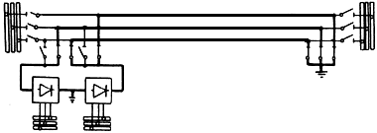

Рис. 48. Схема плавки гололеда на трех проводах ВЛ

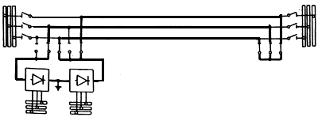

Рис. 49. Схема плавки гололеда "П-2П" от двух преобразователей

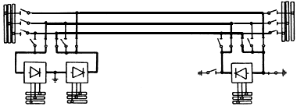

Рис. 50. Схема плавки гололеда "П-2П" от трех преобразователей

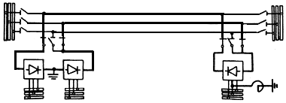

Рис. 51. Схема плавки гололеда "П-П" от трех преобразователей

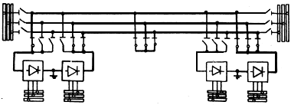

Рис. 52. Схема плавки гололеда "провод-пять проводов" на протяженных ВЛ

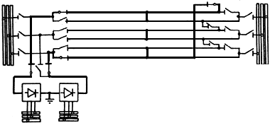

Рис. 53. Схема плавки гололеда на ВЛ с изолирующими распорками в расщепленных фазах

При плавке по схеме рис. 51 от трех преобразователей следует с целью ограничения возможных перенапряжений, а также для ограничения переменной составляющей тока один из вводов преобразователя, установленного на противоположном конце ВЛ, заземлять через токоограничивающий реактор.
Для очень протяженных линий, для которых необходимый ток плавки не может быть обеспечен даже при наличии в контуре четырех преобразователей, следует предусматривать в середине линии закорачивающий пункт. При этом плавка производится по этапам в три цикла каждый. Сначала обогреваются провода с одной стороны от закорачивающего пункта, а затем - с другой. На рис. 52 показана схема плавки на одном из проводов линии от передающего (слева) конца до закорачивающего пункта. В каждом цикле плавки используется только три из четырех установленных преобразователей. Сначала два преобразователя с одной стороны линии и один - с другой, а затем наоборот. При этом обеспечивается дополнительное увеличение тока плавки на 25%.
2.3. Для ВЛ сверхвысокого напряжения значительной экономии установленной мощности для плавки гололеда можно добиться за счет применения изолирующих дистанционных распорок между проводами в фазе. С целью существенного снижения необходимого уровня изоляции распорок (в несколько раз) рекомендуется контур плавки собирать из проводов разных фаз (см. рис. 53).
2.4. Применение схемы трехвентильного преобразователя (рис. 54 с постоянным напряжением, равным половине напряжения мостового выпрямителя, позволяет существенно расширит диапазон длин обогреваемых ВЛ за счет организации плавки гололеда на более коротких линиях. Совместная работа трехвентильного преобразователя с мостовым выпрямителем (рис. 55) позволяет получить напряжение, в 1,5 раза превышающее напряжение последнего. В качестве реактивного сопротивления в схемах рис. 54 и 55 могут быть использованы шунтовые реакторы, имеющиеся на подстанции, или реакторы от неработающих в данный момент преобразователей плавки (при их большом числе, выбранном по условиям плавки на ВЛ высших классов напряжения, отходящих от подстанции). Примерная область наиболее оптимального использования трехвентильного преобразователя показана на рис. 47.

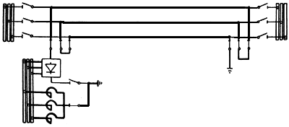

Рис. 54. Схема плавки гололеда "змейка" от УПГ с трехвентильным преобразователем

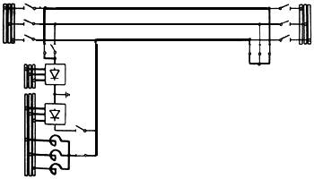

Рис. 55. Схема плавки гололеда "П-П" от УПГ с мостовым преобразователем в комбинации с трехвентильным

2.5. При необходимости можно сочетать плавку гололеда на одной фазе с передачей мощности по оставшимся двум фазам в неполнофазном режиме (рис. 56). Для улучшения качества напряжения на шинах нагрузки в нейтралях трансформаторов должны быть установлены конденсаторные батареи, сопротивление которых равно 1/3 индуктивного сопротивления нулевой последовательности той ветви схемы замещения сети, в рассечку которой включены конденсаторы. По току конденсаторные батареи должны быть рассчитаны на тройной ток нормального режима максимальной нагрузки той ветви схемы, в рассечку которой они включены. Питание сети желательно осуществлять со стороны обмотки питающего трансформатора, собранной в "треугольник". Если это затруднительно, то в фазные обмотки трансформатора, собранные в "треугольник", включается коммутационный аппарат, размыкающий "треугольник" на время неполнофазного режима. Применение рекомендуемой схемы (см. рис. 56) позволяет увеличить передаваемую в неполнофазном режиме мощность в несколько раз по сравнению с традиционными схемами. Ограничения в передаваемой мощности могут возникать только по условию допустимого тока в нейтральном выводе обмоток трансформатора либо автотрансформатора. Схема конденсаторной батареи и ее релейной защиты приведена на рис. 57.

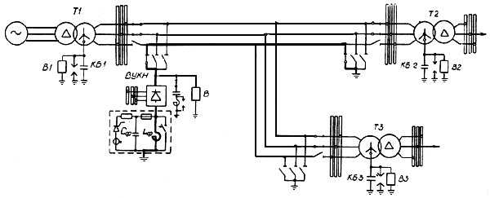

Рис. 56. Схема сети с пофазной плавкой гололеда и передачей мощности в неполнофазном режиме

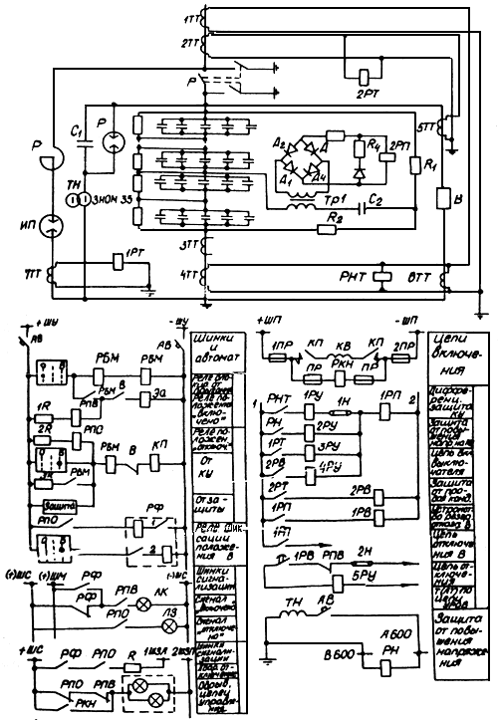

Рис. 57. Релейная защита, автоматика и управление устройства симметрирования неполнофазного режима ВЛ

В нормальном эксплуатационном режиме в негололедные периоды конденсаторы батареи могут быть разделены на секции и использоваться в сети для компенсации реактивной мощности. Кроме того, батареи конденсаторов в нейтралях трансформаторов также существенно повысят пропускную способность сетей в неполнофазном режиме в негололедный период при выведении одной фазы в ремонт, либо при наличии устойчивого однофазного замыкания по причине, не связанной с гололедом.
Параллельно выводам постоянного тока преобразователей с целью устранения подмагничивания питающего трансформатора должны быть установлены фильтры промышленной частоты, параметры которых выбираются на максимальный ток симметричного режима работы линий, на которых производится плавка гололеда. Параметры вспомогательного параллельного фильтра промышленной частоты, включенного последовательно в контур плавки, выбираются исходя из реального сопротивления небаланса основного фильтра ΔZ_{ϕ} и рассчитываются на напряжение промышленной частоты, равное произведению номинального тока основного фильтра на сопротивление небаланса.
С целью уменьшения напряжения плавки гололеда допускается отключение одной фазы со стороны вводов переменного тока преобразователя, т.е. питание последнего по двум фазам. При этом питающая сеть должна быть проверена на допустимый ток обратной последовательности.
2.6. Расчет тока плавки гололеда от преобразователя, подключенного к шинам 6-10 кВ, должен проводиться по следующим выражениям:
а) для моста, собранного по трехфазной мостовой схеме
; (2.1)
б) для трехвентильного преобразователя
, (2.2)
где Е_{л} - линейное напряжение на шинах питания;
Х_{к} - индуктивное сопротивление контура коммутации преобразователя;
R_{к.п} - омическое сопротивление контура плавки гололеда;
X_{p} - индуктивное сопротивление реактора на промышленной частоте.
2.7. Выбор конкретной схемы плавки гололеда проводится по диапазону желаемых токов плавки с учетом нагрузочной способности преобразователя.

Плавка гололеда от установки с блоком автотрансформатор - вольтодобавочный трансформатор

2.8. Применение ВДТ в качестве источника плавки позволяет существенно расширить зоны обслуживания УПГ и сократить суммарное время плавки. Возможные схемы плавки приведены в п.2.1. При проведении пофазной плавки не требуется установка вспомогательного фильтра промышленной частоты, включенного последовательно в контур плавки.
Дополнительно следует указать, что комбинация регулируемого (с применением ВДТ) и нерегулируемого источника напряжения позволяет в ряде случаев существенно уменьшить суммарное время плавки. В качестве примера на рис. 58 приведена схема плавки от указанных источников, позволяющая обогреть провода всех фаз за один цикл плавки. Примерные зоны применения источника с регулируемым напряжением приведены на рис. 59.

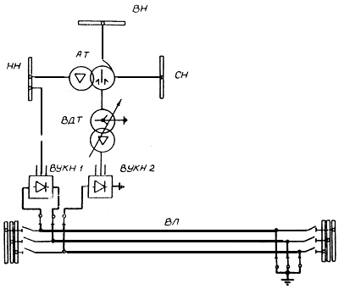

Рис. 58. Схема плавки гололеда от УПГ с преобразователем, питающимся от шин НH,
и преобразователем, питающимся от блока АТ-ВДТ

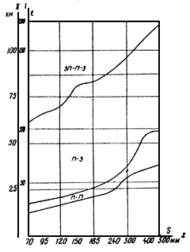

Рис. 59. Диапазон участков ВЛ, обогреваемых от УПГ с преобразователем, питающимся от блока АТ-ВДТ:
I - преобразователь ВУКН 1200-14000; II - преобразователь ВУКН 1200-8000

2.9. Расчет режимов работы УПГ, питаемой от автотрансформатора с ВДТ, аналогичен приведенному выше для источника переменного тока. Единственное отличие заключается в замене сопротивления фазы контура плавки Z_{к.п} на эквивалентное активное сопротивление, равное 0,6R_{к.п}. Ток плавки определяется: I_{пл} = 1,34 I_{p} K_{ВДТ}.
2.10. Расчет режимов УПГ, питаемой от блока AT-ВДТ, при наличии последовательно включенного преобразователя с неизменным уровнем напряжения приведен в приложении 1.
2.11. Расчет режимов УПГ, питаемой от конденсаторной батареи через ВДТ, приведен в приложении 2.
2.12. Расчет режимов работы УПГ, питаемой через ВДТ от конденсаторной батареи при наличии в контуре плавки гололеда последовательно включенного источника постоянного напряжения, приведен в приложении 3.
2.13. Если нагрузка AT недостаточна, с помощью схемы рис. 54, питаемой от возбуждающей обмотки ВДТ, возможно увеличение тока плавки по сравнению с током, получаемым по схеме рис. 28.
Коммутация вентилей преобразователя обеспечивает генерирование в индуктивности X_{p} реакторов значительных апериодических составляющих токов каждый период промышленной частоты. При этом соответственно увеличивается ток плавки. Возможная кратность увеличения тока плавки в зависимости от параметров обогреваемого контура и значения сопротивления реактора X_{p} приведены на рис. 60. Сопротивление X_{p} может подбираться либо подбором реактора с необходимой индуктивностью, либо подбором колебательного контура из параллельно включенных индуктивности и емкости.
Расчет режимов работы такой УПГ производится в соответствии с п.2.9 с учетом следующих изменений:
1. Эквивалентное сопротивление УПГ определяется:
, (2.3)
где K - кратность увеличения выпрямленного тока в трехвентильной схеме по сравнению с мостовой схемой выпрямления. Значение K определяется по рис. 61 для конкретного значения R_{к.п} и X_{p};
X_{p} - индуктивное сопротивление реактора.
2. Ток плавки определяется:
I_{пл} = 1,34 I_{p} K_{ВДТ} K.
3. I_{пл} не должен превышать значений, ограниченных кривыми для заданного X_{p} на рис. 60.

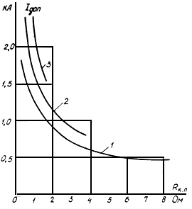

Рис. 60. Допустимые токи плавки для схемы по рис. 55 в зависимости от сопротивлений обогреваемой ВЛ и шунтового реактора (1, 2, 3 - для шунтового реактора сопротивлением 24, 12 и 6 Ом соответственно)

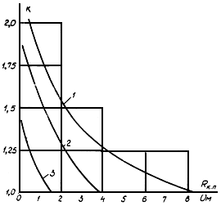

Рис. 61. Кратность тока плавки гололеда в схеме рис. 54 по отношению к току в схеме рис. 28 в зависимости от сопротивлений обогреваемой линии и шунтового реактора
(1, 2, 3 - для шумового реактора сопротивлением 24, 12 и 6 Ом соответственно)

3. ПИТАНИЕ СХЕМ ПЛАВКИ ГОЛОЛЕДА ПЕРЕМЕННЫМ ТОКОМ НА ПОДСТАНЦИИ С ШУНТИРУЮЩИМ РЕАКТОРОМ

Для обогрева проводов и тросов могут использоваться шунтирующие реакторы (ШР). Для этого нейтрали ШР (рис. 62) отсоединяют от заземляющего контура и присоединяют к шинам плавки или обогреваемым проводам, закороченным на землю на противоположном конце. Для увеличения тока плавки можно использовать понижающие трансформаторы. Ток плавки от ШР практически не зависит от сопротивления обогреваемых проводов и тросов, поскольку его сопротивление во много раз больше сопротивления обогреваемого контура и ток в такой цепи определяется сопротивлением ШР, т.е. практически не меняется при неизменном напряжении на ШР. При этом напряжение между нейтральными выводами ШР не должно превышать 35 кВ.
Для включения схемы предусмотрен выключатель (В-2), шунтированный искровым промежутком (ИП). Защита обогреваемого контура во время плавки выполнена с действием на включение В-2. ИП предназначен для защиты ШР от перенапряжений при обрывах в обогреваемом контуре. Переключение в схеме плавки должно производиться при включенном В-2. Схема релейной защиты и управления приведена на рис. 63.

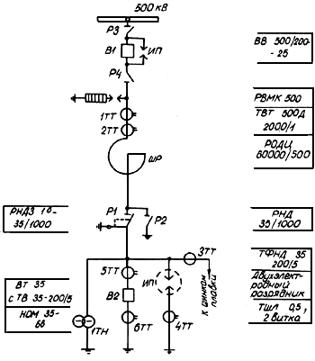

Рис. 62. Схема установки плавки гололеда переменным током с шунтовым реактором

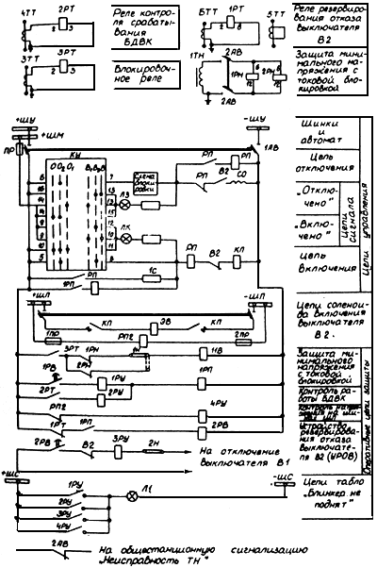

Рис. 63. Релейная защита и управление установки плавки гололеда переменным током с шунтовым реактором

Приложение 1

МЕТОДИКА РАСЧЕТА РЕЖИМОВ РАБОТЫ УПГ, ПИТАЕМОЙ ОТ AT С ВДТ ПРИ НАЛИЧИИ ПОСЛЕДОВАТЕЛЬНО ВКЛЮЧЕННОГО ПРЕОБРАЗОВАТЕЛЯ С НЕИЗМЕННЫМ УРОВНЕМ НАПРЯЖЕНИЯ

1. Для заданного контура плавки определяется необходимый ток плавки гололеда I_{пл.н}
2. Определяется суммарное напряжение от двух преобразователей
U_{dΣ} = I_{пл.н} R_{к.п}
Проверяется условие U_{dΣ} ≤ U_{н.вукн}.
3. Определяется напряжение на преобразователе с неизменным уровнем напряжения (ИПН):
,
где U_{л} - напряжение питания ВУКН-ИПН
Х_{к} = Х_{с} + Х_{т} + Х_{р},
Х_{с}, Х_{т}, Х_{р} - сопротивление системы, трансформатора и токоограничивающего реактора на частоте 50 Гц.
4. Определяется напряжение на преобразователе, питаемом от AT с ВДТ (ИПТ):
U_{dИПН} = U_{dΣ} - U_{dИПН}.
5. Определяется сопротивление контура плавки для ИПТ
.
6. Производится расчет режимов работы ИПТ в соответствии с п.2.9 настоящих Руководящих указаний и приложением 4. При этом, для расчета по п.3 приложения 2 вместо R_{к.п} следует подставить значение R_{к.п.ИПТ}.
7. Если в результате расчетов значение тока I_{пл} для ИПТ получилось меньше I_{пл.н}, то необходимо провести мероприятия по увеличению тока I_{пл} и повторить расчет режима ИПТ. При этом значение R_{к.п.ИПТ} не изменяется.
8. Если в результате повторного расчета режима ИПТ получилось I_{пл} = I_{пл.н}, то следует провести расчеты по оценке условий режимов работы AT в соответствии с пунктами 7, 8 приложения 4. При этом следует учесть, что значение должно быть определено с учетом R_{к.п.ИПТ}.
9. Если в результате выполнения расчетов по п.6 данного расчета получилось I_{пл.н} < I_{пл} ≤ I_{пл.max}, то следует повторить расчеты по пп.2, 4, 5, 6 данного расчета.
10. Для нового значения R_{к.п.ИПТ}, полученного после выполнения п.9 данного расчета следует определить и провести расчеты по оценке условий режимов работы AT.
11. Если схема УПГ выполнена таким образом, что преобразователь ИПН питается от обмотки НН AT, к которому подключен ВДТ с ИПН, и после анализа режимов работы данного AT выяснилось, что напряжение питания ВУКН ИПН отличается от принятого в п.3 данного расчета значения U_{л}, следует повторить расчет для нового значения U_{л}.

Приложение 2

МЕТОДИКА РАСЧЕТА РЕЖИМОВ УПГ, ПИТАЕМОЙ ОТ КОНДЕНСАТОРНОЙ БАТАРЕИ ЧЕРЕЗ ВДТ

1. Сопротивление конденсаторной батареи:
.
2. Сопротивление рассеяния обмоток ВДТ для произвольного значения K_{ВДТ}:
.
3. Параметр, эквивалентирующий по основной гармонике всю УПГ, включая обогреваемый контур и ВДТ
.
4. Ток в регулировочной обмотке ВДТ
.
5. Ток плавки гололеда
.
Если ток плавки меньше необходимого тока, то следует увеличить значения K_{ВДТ} и повторить расчеты.
6. При получении необходимого значения I_{пл} определяем напряжение плавки:
U_{пл} = I_{пл} R_{к.п}.
Проверяем выполнения условия:
U_{пл} ≤ U_{н.вукн}.
В приведенных выражениях использованы следующие обозначения:
U_{нк.б} - номинальное напряжение КБ;
Q_{нк.б} - номинальная мощность КБ;
U_{сети} - реальное напряжение сети, к которой подключена КБ.
Приложение 3

МЕТОДИКА РАСЧЕТА РЕЖИМОВ РАБОТЫ УПГ, ПИТАЕМОЙ ЧЕРЕЗ ВДТ ОТ КОНДЕНСАТОРНОЙ БАТАРЕИ ПРИ НАЛИЧИИ В КОНТУРЕ ПЛАВКИ ПОСЛЕДОВАТЕЛЬНОГО ИСТОЧНИКА ПОСТОЯННОГО НАПРЯЖЕНИЯ

1. Выполняются расчеты в соответствии с п.1-5 приложения 4.
2. Производится расчет режимов работы ИПТ в соответствии с пп.1-5 приложения 2. При этом вместо R_{к.п} подставляется значение R_{к.п.ИПТ}.
3. Если в результате расчетов значение тока I_{пл} для ИПТ оказалось меньше I_{пл.н}, то следует увеличить значение K_{ВДТ} и повторить расчет режима работы ИПТ. При этом значение R_{к.п.ИПТ} не изменяется.
4. Если в результате расчетов режима ИПТ получилось I_{пл.н} ≤ I_{пл} ≤ I_{пл.max}, то следует повторить расчеты по п.1 данного расчета для нового значения I_{пл}.
5. Проводится расчет режимов работы ИПТ в соответствии с пп.1-5 приложения 4 для нового значения R_{к.п.ИПТ}.

Приложение 4

РАСЧЕТ РЕЖИМА ПЛАВКИ ПРИ ПИТАНИИ ОТ БЛОКА АВТОТРАНСФОРМАТОР - ВОЛЬТОДОБАВОЧНЫЙ ТРАНСФОРМАТОР

Расчетная схема для определения токов плавки от вольтодобавочного трансформатора приведена на рис. П.4.1.

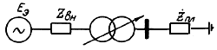

Рис. П4.1. Расчетная схема для определения тока плавки от УПГ с преобразователем, питающимся от блока АТ-ВДТ

Расчет режима плавки гололеда производится в следующей последовательности:
1. Определяем эквивалентные параметры электрической сети относительно места подключения регулировочной обмотки ВДТ. Эквивалентная ЭДС источника
.
Внутреннее сопротивление источника ЭДС
,
где , - напряжения на выводах обмоток ВН и СН автотрансформатора AT при отключенной регулировочной обмотке ВДТ (разомкнута нейтраль AT);
- ток в последовательной части обмотки AT при отключенной регулировочной обмотке ВДТ;
- сопротивление рассеяния последовательной части обмотки AT;
K_{BC} - коэффициент трансформации AT между обмотками ВН и СН;
, - токи выводов обмоток ВН и СН AT в нормальном (до плавки) режиме работы.
2. Определяем сопротивление рассеяния обмоток ВДТ для установленного коэффициента трансформации K_{ВДТ}:
,
где U_{к}% - паспортное напряжение короткого замыкания ВДТ;
U_{нр}, I_{нр} - паспортные параметры регулировочной обмотки ВДТ;
K_{ВДТ max} - максимально возможный коэффициент трансформации ВДТ.
3. Определяем результирующее сопротивление контура плавки, приведенное к регулировочной обмотке и ВДТ:
.
4. Определяем ток в регулировочной обмотке ВДТ
.
5. Определяем ток плавки гололеда
I_{пл} = I_{p} K_{ВДТ}.
Если I_{пл} меньше необходимого тока плавки, то следует повторить расчеты для случая K_{ВДТ} = K_{ВДТ max}. Если и в этом случае ток плавки меньше необходимого, то следует провести мероприятия по увеличению загрузки общей части обмотки AT. В числе таких мероприятий может быть:
а) перераспределение нагрузки между элементами электрической сети;
б) создание дополнительных перетоков реактивной мощности в электрической сети за счет регулирования напряжения на шинах подстанций;
в) создание уравнительных перетоков мощности через AT с УПГ за счет изменения коэффициентов трансформации у параллельно работающих AT.
После увеличения загрузки AT необходимо повторить расчет, начиная с пункта 1. Если ток плавки достаточен, выполняем следующий этап расчета.
6. Определим напряжение плавки:
U_{пл} = I_{пл} Z_{кпл}.
Проверяем выполнение условия:
U_{пл} ≤ U_{доп}.
7. Для оценки влияния работы УПГ на режим электрической сети определим параметры лучей трехлучевой схемы замещения (рис. П4.2), эквивалентирующей AT, ВДТ и обогреваемый контур:
;
;
,
где , , - сопротивления рассеяния обмоток ВН, СН и НН AT, приведенные к напряжению обмотки ВН.

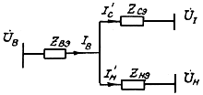

Рис. П4.2. Схема замещения блока АТ-ВДТ в режиме плавки

8. Используя известные методы расчета, определяем токи и напряжения обмоток AT, к которому подключен ВДТ с УПГ. Так, например, при заданной величине напряжения на шинах ВН, напряжения на шинах СН и НН определяются:
;
,
где , , , - напряжение и токи обмоток СН и НН AT, приведенные к обмотке ВН.

СОДЕРЖАНИЕ

1. Источники питания схем плавки гололеда постоянным током
2. Схемы, расчет режимов работы и зоны применения плавки гололеда постоянным током
3. Питание схем плавки гололеда переменным током на подстанции с шунтирующим реактором
Приложение 1 Методика расчета режимов работы УПГ, питаемой от АТ с ВДТ при наличии последовательно включенного преобразователя с неизменным уровнем напряжения
Приложение 2 Методика расчета режимов УПГ, питаемой от конденсаторной батареи через вдт
Приложение 3 Методика расчета режимов работы УПГ, питаемой через ВДТ от конденсаторной батареи при наличии в контуре плавки последовательного источника постоянного напряжения
Приложение 4 Расчет режима плавки при питании от блока автотрансформатор - вольтодобавочный трансформатор

